Presseinformation

Mehr Auswahl bei Symbolbedruckung von Tasterblenden

Zum flexiblen Labeling seiner RAFIX- und RAMO-Drucktaster oder Leuchtvorsatz-Blenden hat RAFI das FLEXLAB-Beschriftungssystem entwickelt. Neben transparenten, vorgestanzten Beschriftungsbögen in bedruckter oder unbedruckter, kundenseitig gestaltbarer Ausführung bietet RAFI auch eine Symbolbedruckung der Tasterblenden in schwarzer Schriftfarbe an. Für die Blendenbedruckung mit Standardsymbolen hat RAFI das Angebot an Beschriftungsoptionen für FLEXLAB-Drucktaster und Leuchtvorsätze erweitert. Zur markanten Kennzeichnung von Ein- und Aus- oder Start- und Stopp-Funktionen stehen außer transparenten auch transluzente grün- bzw. rotfarbige Blenden zur Verfügung. Die Markierung der Reset-Taste führt der Hersteller standardmäßig an transparenten sowie an blaufarbigen Blenden durch. Darüber hinaus können transparente Blenden mit zahlreichen Standardsymbolen bedruckt werden. Die runden, 22,15mm messenden Blenden sind für Arbeitstemperaturen von -25°C bis +70°C ausgelegt und werden durch Verrasten auf FLEXLAB-Drucktastern und Leuchtvorsätzen befestigt.

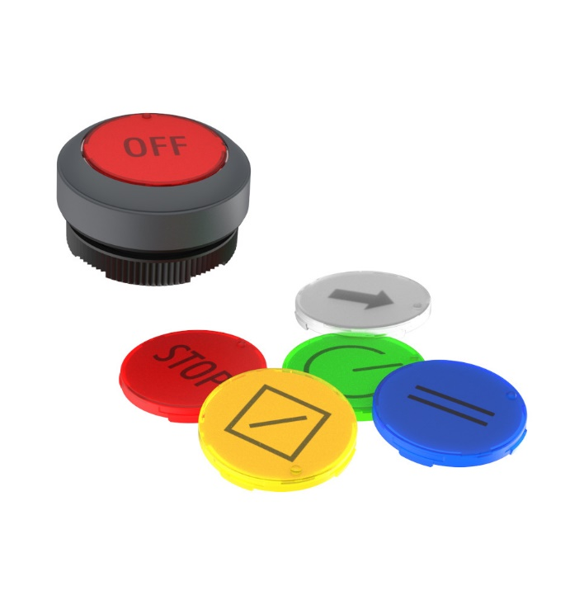
Bild: RAFI erweitert die Auswahl an Standardsymbolen zur Bedruckung von Tasterblenden für seine RAFIX- und RAMO-Modellreihen

Bilder: | rafix_flexlab_2000.jpg | Zeichen: | 1.054
Dateiname: | 202411005_flexlab-blendensymbole.docx | Datum: | 11.11.2024
Tags: | RAFI, RAMO, RAFIX, FLEXLAB, Beschriftungssystem, Labeling, Blendenbedruckung, Symbolbedruckung, Drucktaster, Leuchtvorsätze

Über die RAFI Gruppe
Das im Jahr 1900 gegründete Unternehmen entwickelt und produziert elektromechanische Bauelemente und Systeme für die Mensch-Maschine-Kommunikation. Dazu gehören Taster, Schalter, Touchscreens und Bediensysteme sowie elektronische Baugruppen. RAFI-Produkte werden eingesetzt in der Automation und Medizintechnik, im Maschinen- und Anlagenbau, in Straßen- und Schienenfahrzeugen, in Haushaltsgeräten sowie in der Telekommunikation. Die RAFI Gruppe agiert weltweit mit über 2.000 Mitarbeitern an Standorten in Deutschland, Europa, China und den USA. Der Hauptsitz der RAFI-Firmengruppe befindet sich in Berg bei Ravensburg.

Kontakt:  RAFI GmbH & Co. KG  Patrick Müller  Product Marketing Manager  Ravensburger Straße 128-134  88276 Berg  Tel.: 0751 89-1634  E-Mail: patrick.mueller@rafi-group.com  Internet: www.rafi-group.com |  | gii die Presse-Agentur GmbH  Christburger Str. 41  10405 Berlin  Tel.: 030 53 89 65-0  E-Mail: info@gii.de  Internet: www.gii.de

